滿州國中112學年度八年級上學期社會科補考題庫
班級： 座號： 姓名：
一、選擇：
- ( )人口的年齡組成可分為三大群，其中老年人口是指何種年齡的人？ (A)60歲以上 (B)65歲以上 (C)70歲以上 (D)75歲以上。

- ( )附圖是西元1998～2018年臺灣從事農業的人口比例統計表，由圖中可以得知下列哪一項訊息？ (A)從事農業的人數不斷減少中 (B)女性從事農業的比例有增高現象 (C)老年人從事農業的比例變高 (D)老年人從事農業的人數變多。
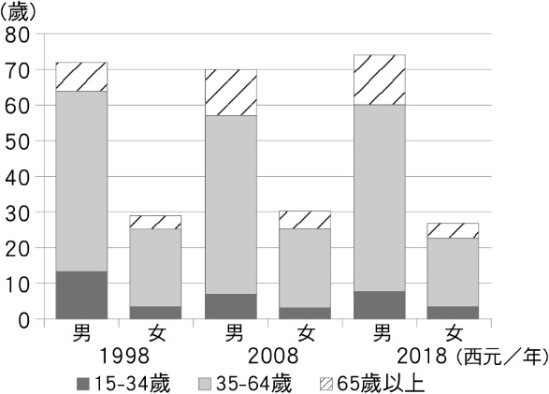

- ( )近年來，臺灣地區的工資不斷上漲，導致需要大量勞力的工業紛紛外移。請問：下列何種工業最可能移往東南亞或中國地區設廠？ (A)鋼鐵廠 (B)紡織廠 (C)資訊科技業 (D)生物科技產業。

- ( )日本殖民統治不久，總督府確立「工業日本、農業臺灣」的基本經濟政策，將臺灣當作哪兩種民生重要作物的生產地？ (A)茶和樟腦 (B)茶和蔗糖 (C)稻米和茶 (D)稻米和蔗糖。

- ( )為了學術研究上的需要，總督府設立「臺北帝國大學」，即今日哪所大學的前身？ (A)臺灣師範大學 (B)臺灣大學 (C)臺北大學 (D)中興大學。

- ( )在人口分層中，若以人口年齡區分，哪一個年齡層被介定為社會發展的主要勞動力來源？ (A)0～4歲 (B)4～14歲 (C)15～64歲 (D)65歲以上。

- ( )日治初期，臺灣的初等教育分為小學校、公學校及蕃人公學校(蕃童教育所)等三種系統，這是因為總督府教育政策的哪個特點所導致的結果？ (A)差別待遇 (B)日臺平等 (C)因材施教 (D)有教無類。

- ( )在團體生活中，每個人都應貢獻一己之力。當我們身處在下列何種情況中，可以說是隸屬於團體？ (A)電影院觀眾 (B)動物園遊客 (C)賣場消費者 (D)家庭成員。

- ( )(甲)製鞋 (乙)金屬機械 (丙)電子裝配 (丁)煉鋁工廠 (戊)成衣工業。上述哪些是民國五十年代臺灣主要發展的工業種類？ (A)甲乙丙 (B)甲乙丁 (C)甲丙戊 (D)丙丁戊。

- ( )臺灣戒嚴時期，政府限制人民的基本權利，影響了政治民主化的推動，但仍有許多「黨外」人士致力於政治改革運動，其中最著名的是民國68年發生的哪個事件？ (A)美麗島事件 (B)雷震事件 (C)牡丹社事件 (D)二二八事件。

- ( )根據附圖新聞剪報內容判斷，這本《摩洛泰島戰記》的內容應是記敘哪段戰爭的歷史？ (A)牡丹社事件 (B)甲午戰爭 (C)第一次世界大戰 (D)第二次世界大戰。
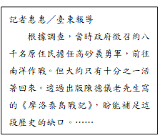

- ( )全球暖化，氣候異常，南北極冰融情況加劇，瑞典少女桑柏格(Thunberg)鼓起勇氣發動罷課潮，並向全世界喊話，希望大家重視人與自然環境的共存關係。桑柏格呼籲內容與下列何者最為相關？ (A)倫理道德 (B)宗教信仰 (C)風俗習慣 (D)法律。

- ( )工廠為了獲利及發展，常常會選擇最優良的「區位」。當甘蔗製成糖後，體積縮小、重量減輕。請問：製糖廠應設在附圖中哪一個地方最能節省生產成本？ (A)甲 (B)乙 (C)丙 (D)丁。
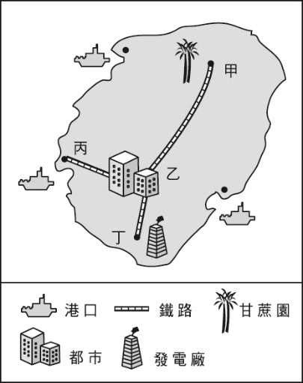

- ( )□□是人類為求生存，適應或改變環境所創造的一切生活方式的總稱。與其他動物相比，□□亦是人類社會獨有的現象。□□應該為下列哪一個選項？ (A)規範 (B)才能 (C)文化 (D)信仰。

- ( )西元1991年5月1日，時任總統李登輝終止了長達43年的《動員戡亂時期臨時條款》。請問：該條款造成什麼結果？ (A)人民無法籌組新的政黨 (B)人民的言論自由受限制 (C)總統任期不受《憲法》規範，可以一直連任下去 (D)歌曲與書本須受審查才能出版。

- ( )為了減輕佃農的負擔，政府規定地租不可超過佃農年收穫量的37.5％，此為何種農業政策？ (A)農地重劃 (B)公地放領 (C)耕者有其田 (D)三七五減租。

- ( )「西元2017年臺中市首度超越高雄市，成為臺灣人口第二大城。臺中市府公布民調指出，近七成三的民眾認為，與市府施政貢獻有關。另外，有三成認為臺中人口不斷增加的原因是『氣候宜人』，而『交通便利』與『就業(創業)機會多』各占一成比例。」上文中的現象可以用下列哪個概念來解釋？ (A)推力 (B)拉力 (C)少子化 (D)高齡化。

- ( )微波爐的出現，讓烹調更便利快速，這是屬於何種層次的社會變遷？ (A)器物 (B)制度 (C)理念 (D)信仰。

- ( )戒嚴時期的臺灣，人民的自由受到限制，但是下列何者不在限制的範圍內？ (A)集會遊行的自由 (B)批評時政的自由 (C)祭祀祖先的自由 (D)成立政黨的自由。

- ( )為了使社會福利措施發揮最大的效益，政府應採取下列何種做法最適當？ (A)改由民間團體全權負責社會福利工作 (B)針對各族群訂定完全相同的福利政策 (C)和民間團體共同合作共構福利社會 (D)呼籲民眾自力救濟，自己才能幫自己。

- ( )若一種產業在製造過程中需消耗大量電力，則應該優先考量哪一種區位要素？ (A)市場 (B)交通 (C)原料 (D)動力。

- ( )有一本書寫著：「太陽的子民，從語言開始到姓名、風俗、習慣等外在形式，也能與內地人無所差異的話，那是最理想的。即無論在精神上、形式上都與內地人相同，始能稱為完全之日本化。」上文的「內地」，指的是哪裡？ (A)中國 (B)日本 (C)琉球 (D)臺灣。

- ( )下圖為日治時期在臺灣發展製糖業的生產鏈，請問：在哪個階段的生產待遇最差，收入被剝削得最嚴重？ (A)甲 (B)乙 (C)丙 (D)丁。
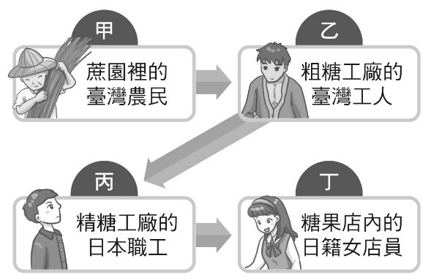

- ( )根據資料顯示，總督府在西元1943年開徵「臺灣大東亞戰爭特別稅」，以西元1936年到1944年而言，臺民每人每年的賦稅負擔，增加了十倍之多，這是因為下列何者所造成的影響？ (A)將臺灣視為前進南洋的補給基地 (B)落實警察政治所需要的基本經費 (C)南北縱貫鐵路籌募巨額建設經費 (D)興建水利設施和發展新式製糖廠。

- ( )新北市政府警察局請來知名藝人及網紅拍攝犯罪預防宣導影片，以幽默詼諧的方式，針對青少年族群常遇到的問題拍攝宣導短片，讓預防宣導更貼近青少年朋友，建立少年正確的價值觀。新北市政府的上述做法凸顯出何種社會化途徑的影響力？ (A)同儕團體 (B)傳播媒體 (C)家庭 (D)學校。

- ( )小南阿公在接受電視臺專訪時，提到了他幼時的許多回憶。他說當時時常聽聞某個人因被指控聯繫、資助共產黨而遭槍決，或被檢舉閱讀禁書而遭逮捕入獄，導致整個社會人心惶惶。請問：小南阿公所回憶之事，應為下列何者？ (A)二二八事件 (B)霧社事件 (C)國共內戰 (D)白色恐怖。

- ( )身處多元文化的社會，面對不同的文化，應以下列何種觀點來營造共存共榮的社會？ (A)尊重與包容 (B)同化與排斥 (C)歧視與偏見 (D)排擠與分化。

- ( )臺灣因四面環海，相當適合漁業發展。在漁撈漁業的三種類型中，何者的產值與產量居三者之冠？ (A)沿岸漁業 (B)近海漁業 (C)遠洋漁業。

- ( )下列何者不屬於文化的範疇？ (A)臺灣位於板塊交界帶常有地震發生 (B)教育部實施十二年國民基本教育 (C)傷害他人身體必須接受法律制裁 (D)阿拉伯世界允許一夫多妻制度。

- ( )由於日本人不習慣臺灣在來米的口感，而較為喜歡粳米，因此總督府農業試驗所引進日本本土品種粳米，經過多次試驗改良研究後，於西元1921年在臺北草山(今陽明山)的竹子湖栽種成功。根據以上資料說明，這個成功的改良試驗和下列哪一事件相關？ (A)蓬萊米培植成功 (B)嘉南大圳完工 (C)縱貫鐵路通車 (D)基隆港整建完成。

- ( )在日治初期，總督府認為臺灣社會有三大陋習，但鑑於風俗習慣一時難以改變，且當時臺人有以武力反抗日本殖民的事件，為鞏固日本統治基礎，因此總督府並未積極禁止此三大陋習。請問：上述的三大陋習為何？ (A)吸食鴉片、纏足、辮髮 (B)吸食鴉片、土葬、纏足 (C)纏足、辮髮、不運動 (D)不守時、不守法、不服從。

- ( )娜娜正在閱讀一本寫於民國四十年代的書，書中寫到：「整個共產黨的到來，也一定要像一陣旋風。他們雖然蓬勃一時，然而終必轉瞬而逝，消滅得無蹤無影，變成歷史的陳跡。」請問：下列關於這本書的敘述，哪一項是正確的？ (A)這本書屬於鄉土文學的範疇 (B)當時政府提倡反共思想，文學也受到影響 (C)此一時期臺灣提倡產業升級 (D)此一時期正值中華民國退出聯合國。

- ( )每個社會都有各自的行為準則，使人與人之間的互動行為有所依循，藉以維持社會的秩序與和諧。根據上述「每個社會都有各自的行為準則」判斷，這最可能是在探討下列哪項議題？ (A)社會化 (B)社會規範 (C)志願結社 (D)公民德性。

- ( )歷史悲劇「二二八事件」，性質是反抗政府的暴動事件，到後來演變成「省籍衝突」。所謂「省籍衝突」，是指哪兩者之間的衝突？ (A)漢人和原住民 (B)日人和中國大陸來臺人士 (C)日人和臺人 (D)臺人和接收臺灣的中國大陸人士。

- ( )出生於一九三○年代的纖纖是個住在市區的時髦富家少女，她的生活可能會有以下哪些際遇？ (A)和母親一樣裹著一雙小腳 (B)週末和友人一同去逛百貨公司和博物館 (C)自己與大多數同齡朋友都未能接受初等教育 (D)與家人搭乘鐵路到恆春去見識傳說中的鵝鑾鼻燈塔。

- ( )居住正義改革聯盟提出三大訴求：完成實價登錄2.0、修法課徵囤房稅、推動社會住宅，呼籲政府落實住宅政策。聯盟希望喚起大眾對此項議題的關注，引發網友留言表達心情，提供建議。上述是運用何種方式促進社會變遷中的公平正義？ (A)個人對弱勢群體付出關心 (B)由媒體呼籲大眾伸出援手 (C)政府檢視政策執行的弊病 (D)民間團體呼籲政府採取行動。

- ( )二二八事件後，當時的中央政府為彌補此次事件所造成的傷害，曾經謀求補救措施，下列相關敘述何者有誤？ (A)將行政長官陳儀解職 (B)將行政長官公署改為臺灣省政府 (C)成立處理委員會向受害者道歉 (D)派人員來臺調查。

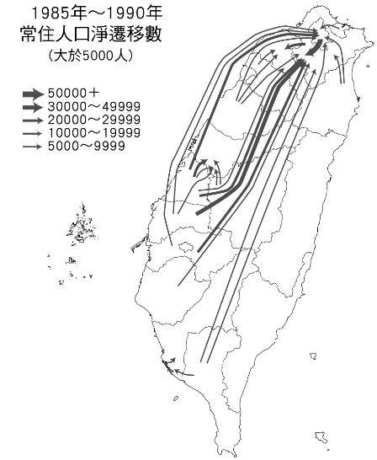
- ( )颱風天強風豪雨不斷，挾帶土石流肆虐，造成道路坍方，民眾房屋淹水。政府最可能對受災戶採取下列何種措施？ (A)提供災害救助 (B)推動無障礙空間 (C)提供就業諮詢 (D)建構傳染病通報系統。

- ( )附圖西元1985～1990年臺灣常住人口淨遷移數圖，請依照圖中的資訊，判斷臺灣在此時的人口移動過程，以下列哪一敘述最為貼切？ (A)鄉村地區移往都市地區 (B)山地地形移往平原地形 (C)降水量少之區域往降水量多的區域 (D)物價高區移往物價低區。

- ( )沿海地帶超抽地下水易造成地層下陷的環境問題，此種現象在臺灣哪一個地區最嚴重？ (A)北部岩岸 (B)西南部沙岸 (C)恆春半島珊瑚礁海岸 (D)東部斷層海岸。

- ( )日治時期，臺灣原住民為反抗總督府掠奪山地資源和剝削勞力，起而抵抗日本。結果日本政府對原住民展開大規模的血腥鎮壓事件。這是指哪個事件？ (A)朱一貴事件 (B)戴潮春事件 (C)西來庵事件 (D)霧社事件。

- ( )山崎參加某場演講，相關內容如下圖──
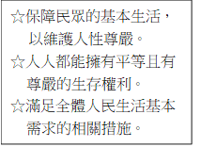
根據上述內容判斷，演講主題最可能是下列何者？ (A)社會規範 (B)社會文化 (C)社會福利 (D)社會變遷。

- ( )臺灣光復之初，成立某個機構，有許多臺灣人戲稱它像日治時期的「新總督府」。請問：這個機構是指下列何者？ (A)臺灣省警備總司令部 (B)臺灣省行政長官公署 (C)專賣局 (D)臺灣省政府。

- ( )下列何者不是因為交通工具進步，使各區域往來時間縮短，形成天涯若比鄰的現象？ (A)在臺灣也可以買到韓國泡菜 (B)日本地震可能會引起臺灣海嘯 (C)全世界宛如地球村 (D)上網與外國朋友聊天。

- ( )高雄是臺灣的重工業中心，煉鋼、石化工業、造船廠多聚集於此，其設廠主要考量的因素為何？ (A)易於吸引外資 (B)勞工便宜優秀 (C)較近世界市場 (D)原料進口方便。

- ( )歷史記載西元1895年5月，某人在臺北發表獨立宣言，宣布成立政權並就任總統。宣言中提到臺灣必須自立為國，但仍恭奉清朝正朔，年號「永清」，可惜這個政權維持的時日不長。請問：上述就任總統者應是下列何人？ (A)劉銘傳 (B)劉永福 (C)唐景崧 (D)丘逢甲。

- ( )一九二○年代起，臺灣人民從武裝抗日，轉變為從事合法的社會運動。在有識之士的努力推動下，總督府終於在西元1935年有限度的舉辦哪種選舉，使臺灣民眾的普選等參政觀念更加落實？ (A)總督 (B)保正甲長 (C)地方議員 (D)地方首長。

- ( )《天下雜誌》公布西元2017年「幸福城市大調查」結果，區域差異顯而易見。是年剛承辦完世大運的某市挾政治、經濟優勢，再度蟬聯六都之首，在環境、施政、文教與社福等4面向，均摘下第一。該都市應為下列何者？ (A)臺北市 (B)臺南市 (C)高雄市 (D)桃園市。

- ( )中華民國政府針對臺灣原住民實施多項政策，但不少施政卻導致原住民族對於自身傳統文化的喪失。下列哪一政策的實施可以用來說明上述現象？ (A)將「山胞」改為「原住民」 (B)要求參拜神社 (C)要求說國語、改漢姓 (D)理蕃政策。

- ( )下列四人行為與社會規範的配對，何者錯誤？ (A)吳旺向警察機關提出集會遊行申請──法律 (B)郝仁在校尊敬師長友愛同學──倫理道德 (C)曾梅春節時向爺爺拜年說吉祥話──風俗習慣 (D)游嘉參與端午節划龍舟競賽──宗教信仰。

解答
- 《答案》B
- 《答案》C
- 《答案》B
- 《答案》D
- 《答案》B
- 《答案》C
- 《答案》A
- 《答案》D
- 《答案》C
- 《答案》A
- 《答案》D
- 《答案》A
- 《答案》A
- 《答案》C
- 《答案》C
- 《答案》D
- 《答案》B
- 《答案》A
- 《答案》C
- 《答案》C
- 《答案》D
- 《答案》B
- 《答案》A
- 《答案》A
- 《答案》B
- 《答案》D
- 《答案》A
- 《答案》C
- 《答案》A
- 《答案》A
- 《答案》A
- 《答案》B
- 《答案》B
- 《答案》D
- 《答案》B
- 《答案》D
- 《答案》C
- 《答案》A
- 《答案》A
- 《答案》B
- 《答案》D
- 《答案》C
- 《答案》B
- 《答案》B
- 《答案》D
- 《答案》C
- 《答案》C
- 《答案》A
- 《答案》C
- 《答案》D

